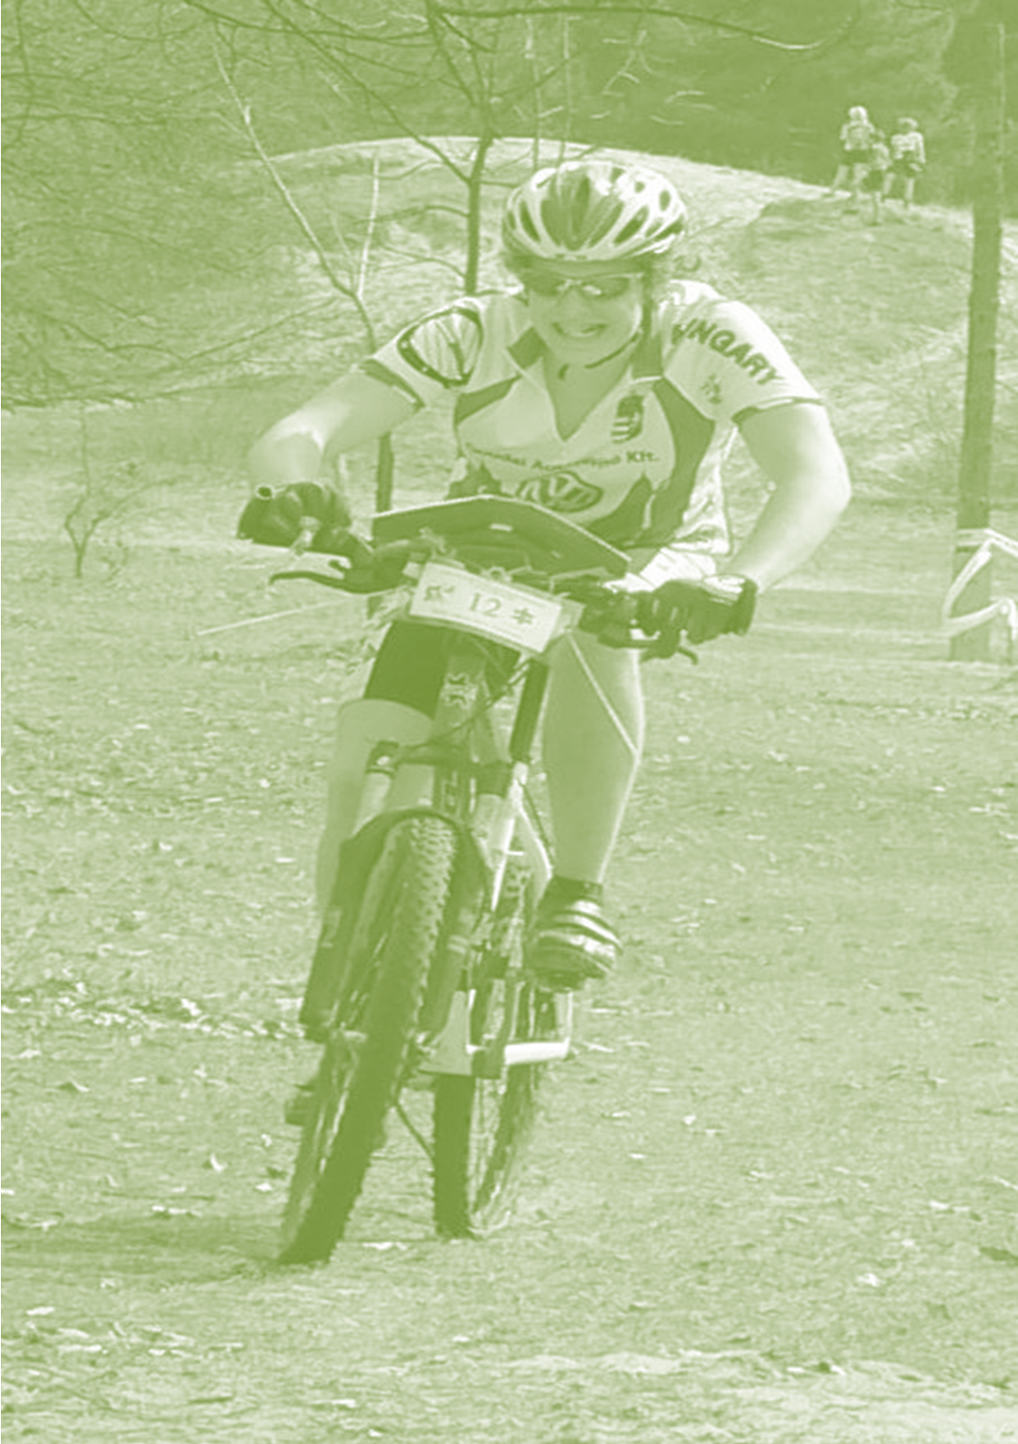
2010. november 27.
MTBO Évadzáró 2010.
Program és helyszín

Csillebérci gyermektábor
- 11:00-12:00 Találkozó, jelentkezés
- 12:00 „Egy kis testmozgás” (Ötvözzük a pontbegyűjtőversenyek hagyományát, az egykori villámtájfutás módszerével, amit megspékelünk egy túraversenyes szabályzattal + mindenki tájbringás ismereteivel) Ajánlatos az elmúlt 2 év magyar MTBO-s publikációit kiemelkedő eredményeit megismerni! Indulni lehet bringával, síléccel, futva, ki ahogy akar, kivétel benzin és elektromos motorral rendelkező járművekkel.
- 13:30-15:00 Bogrács-party, (egy „jó” babgulyás + aki akar süthet szalonkát, kolbászkát, (már ha hoz)meg a többit, Bélának sült alma!)

Nem vennénk zokon, ha a versenyen indulni szándékozók szerda környékéig jeleznék indulási szándékukat, már csak a térkép mennyiség miatt is, na meg a lebonyolítás miatt sem mindegy!

FüzyAnna-lak
- 16:00 átvonulás Annához
- 18:00 MTBO elnökségi beszámoló. Benne:
  - Az MTFSZ felé benyújtott szakágvezetői jelentés bemutatása, megbeszélése.
  - A jövő évi bajnoki rendszer, rangsor elveinek megbeszélése.
  - Az MTFSZ elnökségének döntése értelmében beleszámít az egyesületek közötti bajnoki pontversenybe egy MTBO bajnokság. ezzel kapcsolatos teendők megbeszélése.
  - A 2011 es VK és 2012 VB előkészítéséről néhány szó.
  - Egy most elkészült promó film bemutatása.
  - A szakág önálló honlapjának alapjai elkészültek, ennek bemutatása, ötletek gyűjtése a honlaphoz.
- 19:00 Eredményhirdetés, díjkiosztó (Egy kis testmozgás + 2010. Évi ranglista díjazása és kihirdetése)
- 19:00 Záróparty, beszélgetés stb. amit Anna és a társaság „elvisel”, addig amíg Anna és a társaság elviseli!

Szállás lehetőségek
- Ágyas szállás a Csillebérci táborban 2600Huf/fő, korlátozott számban
- Saját felszereléssel:
  - Mets Miki 5-6 fő
  - Sün: 5-6 fő
  - Puffy 4-5fő
  - Anna: ?

Részvételi költség:
- + süti, pia, rágcsa, stb., ki mit szeretne

